**Планирование сайта цветов**

1. **Реализация ассортимента**

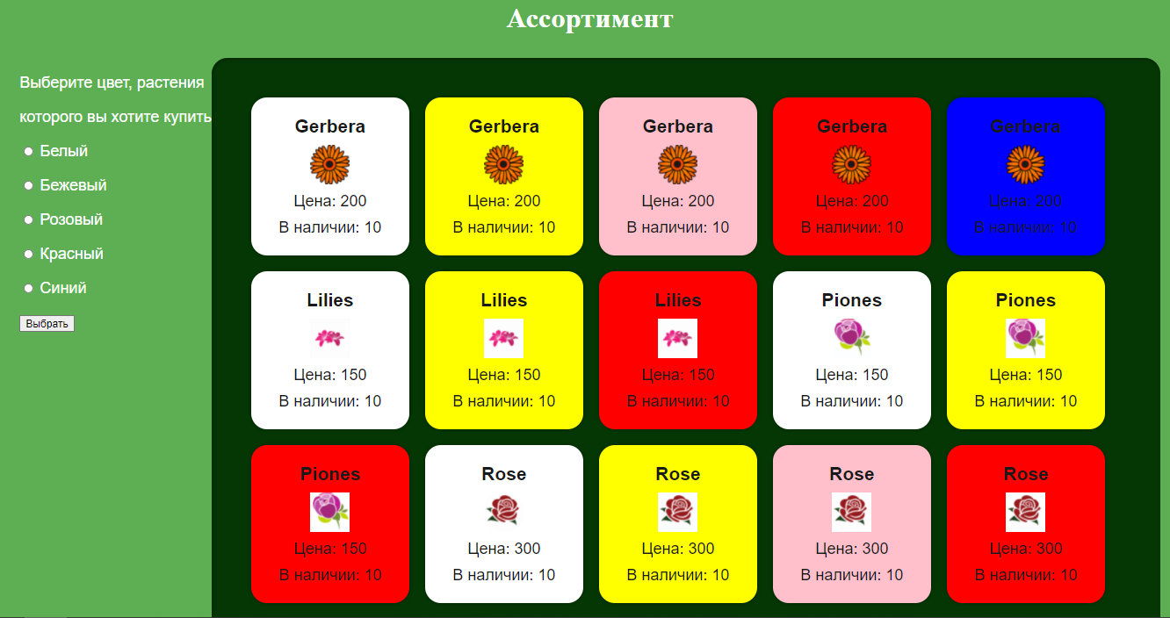

*В поле, выделенном под ассортимент, должны помещаться все продаваемые цветы.

Они будут отображаться в виде карточек, как показано выше.

Слева от ассортимента есть radio buttons. Они позволят делать сортировку по цвету, чтобы покупателю было легче собирать корзину.

* Как происходит покупка

Покупатель будет кликать по карточкам, что находятся в поле ассортимент.

На них будет уменьшаться значение. В наличии. Достигнув 0, возможность клика по карточке должна пропасть.

1. **Реализация корзины**

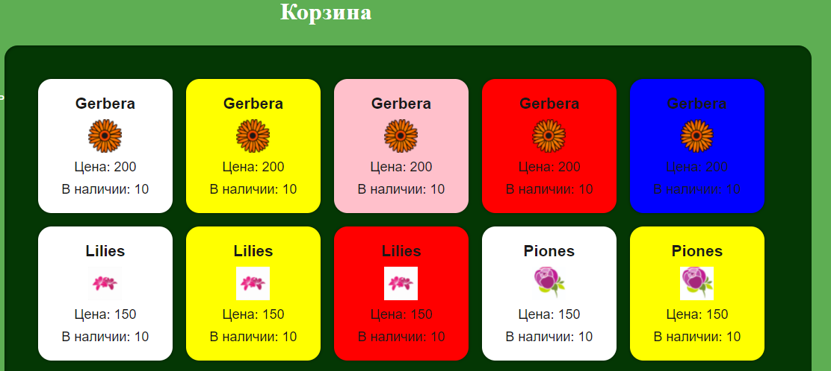

Карточки, по которым был произведён клик в ассортименте будут появляться ниже в корзине.

Кликая по карточкам в корзине, они будут попадать обратно в ассортимент.

1. **Оформление заказа**

Ниже под корзиной будет выводится стоимость заказа, и кнопка оформить заказ.

Нажав на кнопку, должна производиться запись в БД.

Должна сохраняться дата и время, когда был оформлен заказ. Это позволит доставлять их в порядке очереди оформления.

1. **Будет ли реализован функционал просмотра корзины, что была оформлена ранее?**

Да, будет. Я хочу сделать полноценный качественный магазин.

Я хочу учиться.

1. **Как я реализую Авторизацию на сайте?**

Авторизация нужна, если я делаю настоящий магазин.